Schülerversuch – V2 Luftballon-Versuch
Dieser Schülerversuch verdeutlicht das Gesetz zum Erhalt der Masse. Der Versuch könnte zunächst im offenen System durchgeführt werden, d. h. ohne den Luftballon. So würden die SuS zunächst einen Massenverlust beobachten können. Und im zweiten Versuchsteil im abgeschlossenen System das Gesetz der Masse erarbeiten können.

Gefahrenstoffe
Streichhölzer |  |  | H: - |  |  | P: -
(Hirschholzsalz (NH₄HCO₃)) |  |  | H: - |  |  | P: -
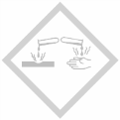 | 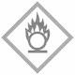 | 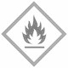

Materialien: Bunsenbrenner, Streichholzköpfe, Duran Reagenzglas, Reagenzglasklammer, Waage, Luftballon, Becherglas
Chemikalien: Streichhölzer, (Hirschhornsalz)
Durchführung: In ein Duran Reagenzglas werden fünf Streichholzköpfe gegeben. Über das Reagenzglas wird ein Luftballon gestülpt und alles zusammen gewogen. Das Reagenzglas wird über dem Brenner erhitzt und im Anschluss wieder gewogen.
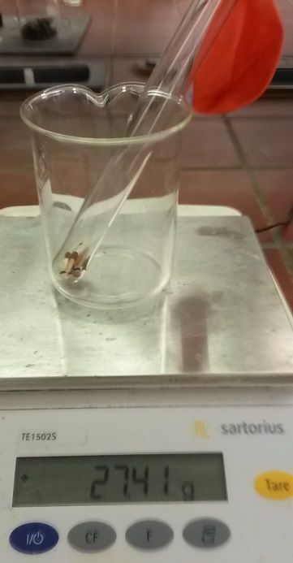
Abb. 5 - Gewicht vor der Reaktion.
Beobachtung: Die Streichhölzer entzünden sich und der Ballon bläht sich auf. Das Gewicht bleibt nahezu identisch.
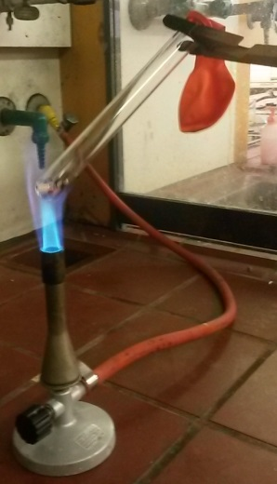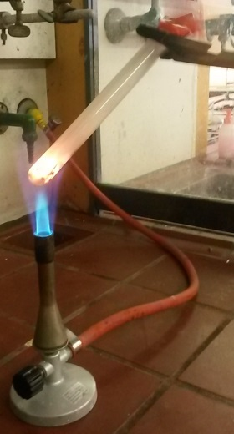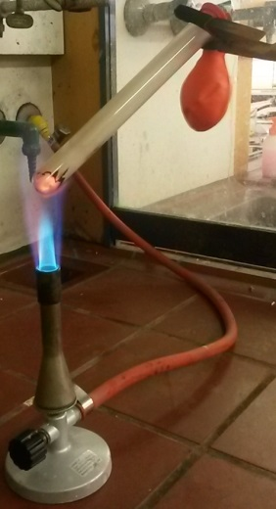
Abb. 6 - Der Luftballon bläht sich auf.
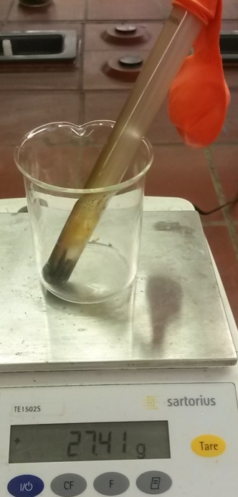
Abb. 7 - Gewicht nach der Reaktion.
Deutung: Bei diesem Versuch wird das Gesetz zur Erhaltung der Masse gezeigt. Abweichungen der Massen könnten darauf zurück zu führen sein, dass das System undicht war oder dass vor der Reaktion ein kaltes Duran Reagenzglas und nach der Reaktion ein warmes Duran Reagenzglas gewogen wurde.
Entsorgung: Die Streichhölzer und der Luftballon werden in dem Feststoffabfall entsorgt.
Literatur: [1] D. Wiechoczek, 16.02.2010, http://www.chemieunterricht.de/dc2 /grundsch/versuche/gs-v-093.htm, (Zuletzt abgerufen am 02.08.15 um 22:10).
[2] D. Wiechoczek, 12.07.2010, http://www.chemieunterricht.de/ dc2/haus /v200.htm, (Zuletzt abgerufen am 05.08.15 um 20:17)

Statt der Streichhölzer kann auch ein wenig Hirschhornsalz in das Reagenzglas gegeben werden. Beim Erhitzen „verschwindet“ das Hirschholzsalz scheinbar und der Ballon bläht sich auf. Dabei läuft die folgende Reaktion ab:
NH₄HCO_{3(s)} → NH_{3(g)} + CO_{2(g)} + H₂O_{(g)}

